# 魔兽世界自动钓鱼使用说明

一 游戏设置

进入游戏，按ESN打开游戏主菜单，打开系统菜单选项；

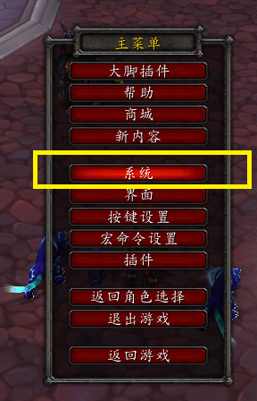

【1】窗口设置，显示模式设置为窗口。

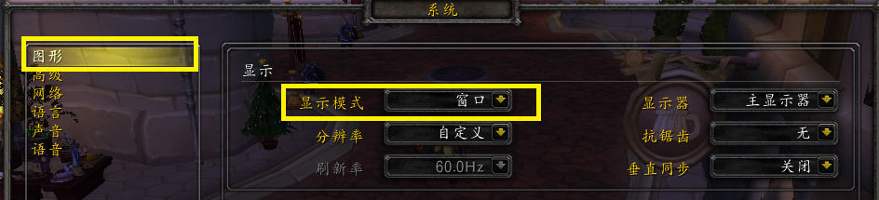

【2】游戏声音设置，声音菜单中，声音选项高，音乐、背景音、对话调节到最低。

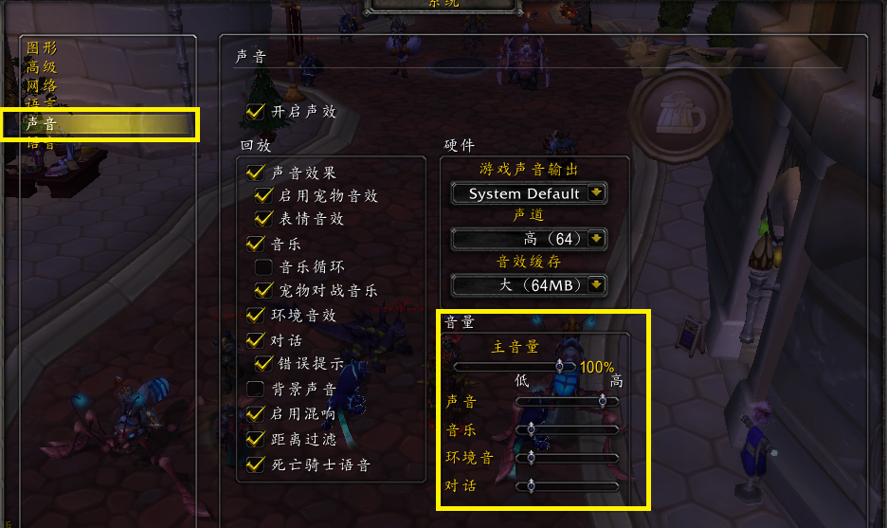

【3】按键设置，将钓鱼技能拖放到数字1动作条中。

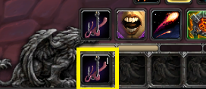

1. 打开游戏助手

单击开始助手开始工作，助手开始倒数3秒钟，在倒数结束前，用鼠标单击一下游戏窗口即可。

快捷键按Ctrl+F9是开启助手，按Ctrl+F10是停止助手。

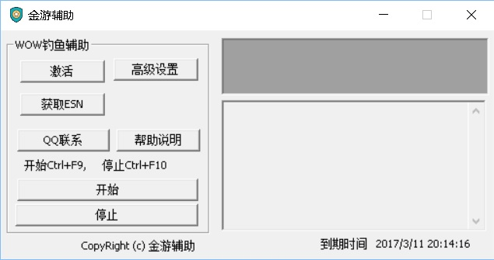

注意事项：

使用助手期间，不能使用音乐播放器之类播放音乐。

软件使用图像识别和声音识别来完成自动钓鱼，电脑其他声音会干扰助手工作。